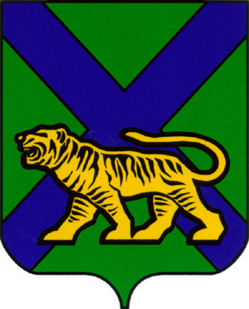

ТЕРРИТОРИАЛЬНАЯ ИЗБИРАТЕЛЬНАЯ КОМИССИЯ
ОЛЬГИНСКОГО РАЙОНА

Р Е Ш Е Н И Е

01. 08.2018 | пгт Ольга | № 555/63
18 часов 00 минут

О регистрации кандидата в депутаты
муниципального комитета Тимофеевского
сельского поселения по многомандатному
избирательному округу № 1 Комарова Евгения Валерьевича

Проверив соблюдение требований Федерального закона «Об основных гарантиях избирательных прав и права на участие в референдуме граждан Российской Федерации», Избирательного кодекса Приморского края к представлению кандидатом в депутаты муниципального комитета Тимофеевского сельского поселения третьего созыва, выдвинутым Приморским региональным отделением Политической партии ЛДПР – Либерально-демократической партии России» по многомандатному избирательному округу № 1 Комарова Евгения Валерьевича, документов в территориальную избирательную комиссию Ольгинского района, а также достоверность сведений о кандидате, территориальная избирательная комиссия Ольгинского района установила следующее.
Представление кандидатом в депутаты муниципального комитета Тимофеевского сельского поселения по многомандатному избирательному округу № 1 Комаровым Евгением Валерьевичем документов в территориальную избирательную комиссию Ольгинского района, на которую решением избирательной комиссии Приморского края возложены полномочия избирательной комиссии Ольгинского муниципального района, соответствует требованиям статей 40, 41, 46 Избирательного кодекса Приморского края.
С учетом изложенного, руководствуясь статьями 29, 47 и 49 Избирательного кодекса Приморского края, территориальная избирательная комиссия Ольгинского района

РЕШИЛА:
1. Зарегистрировать кандидата в депутаты муниципального комитета Тимофеевского сельского поселения третьего созыва по многомандатному избирательному округу №1 Комарова Евгения Валерьевича, 1978 года рождения, выдвинутого Приморским региональным отделением Политической партии ЛДПР – Либерально-демократической партии России».
2. Выдать Комарову Евгению Валерьевичу удостоверение установленного образца.
3. Опубликовать настоящее решение в газете «Заветы Ленина» и разместить на сайтах Избирательной комиссии Приморского края и администрации Ольгинского муниципального района в разделе «Территориальная избирательная комиссия Ольгинского района» в информационно – телекоммуникационной сети «Интернет».

Председатель комиссии | Н.Ф.Гришаков
Секретарь комиссии | И.В. Крипан

